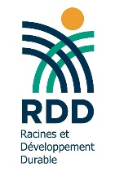

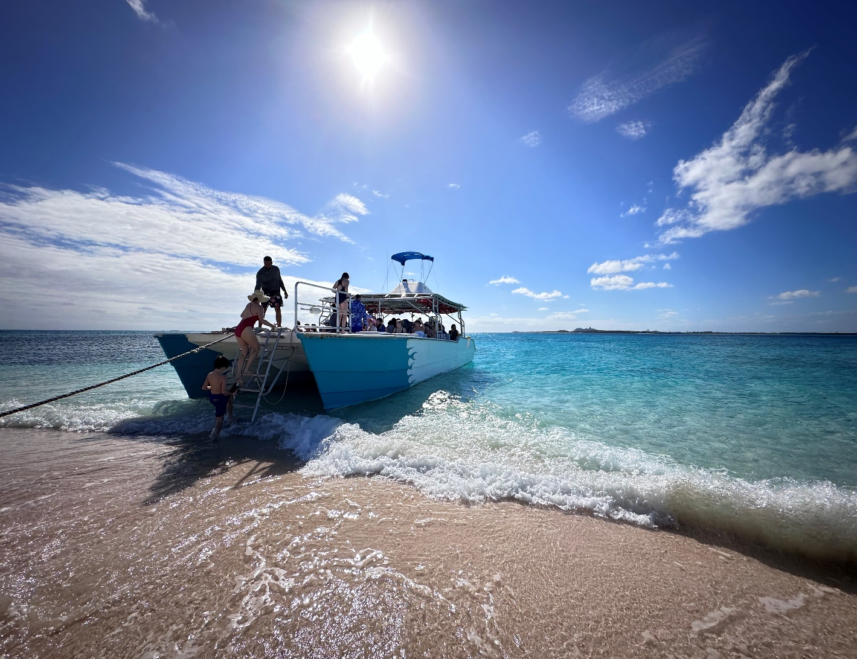

**Fiches de projets - Economie Bleue**



Fiches de projets – Economie Bleue

**Juin 2024**

**Document de Projet préparé par RDD dans le cadre de SwitchMed II**

**Avertissements**

Les désignations employées et la présentation du rapport dans cette publication n'impliquent en aucun cas l'expression d'une opinion de la part du Secrétariat des Nations Unies concernant le statut juridique d'un pays, territoire ou ville, ou de ses autorités, ni concernant la délimitation de ses frontières.

La mention d'une entreprise commerciale ou d'un produit dans ce document n'implique pas l'aval du Programme des Nations Unies pour l'Environnement ou des auteurs. L'utilisation des informations de ce document à des fins publicitaires ou promotionnelles n'est pas autorisée. Les noms et symboles de marques déposées sont utilisés de manière éditoriale sans intention de porter atteinte aux lois sur les marques ou les droits d'auteur.

Les opinions exprimées dans cette publication sont celles des auteurs et ne reflètent pas nécessairement les vues du Programme des Nations Unies pour l'Environnement. Nous regrettons toute erreur ou omission qui aurait pu être commise involontairement.

©La Photo prise par Yingzhe Wang

**Programme des Nations Unies pour l'environnement**

Le Programme des Nations Unies pour l'environnement (PNUE) est la principale autorité environnementale du système des Nations Unies. Le PNUE utilise son expertise pour renforcer les normes et pratiques environnementales tout en aidant à mettre en œuvre les obligations environnementales aux niveaux national, régional et mondial.

La mission du PNUE est de fournir un leadership et d’encourager le partenariat dans la protection de l’environnement en inspirant, en informant et en permettant aux nations et aux peuples d’améliorer leur qualité de vie sans compromettre celle des générations futures.

**Programme SwitchMed**

Le programme SwitchMed est financé par l'Union européenne (UE) et mis en œuvre par le PNUE. Il vise à promouvoir une économie circulaire dans les pays du sud de la Méditerranée en changeant la manière dont les biens et services sont produits et consommés. Pour y parvenir, SwitchMed fournit des outils et des services directement au secteur privé, soutient un environnement politique favorable et facilite l'échange d'informations entre les partenaires et les principales parties prenantes.

**Racines et Développement Durable (RDD)**

Racines et Développement Durable (RDD) est une association tunisienne qui promeut un développement local et régional aligné sur les caractéristiques des territoires et des populations. Elle valorise le patrimoine, à la fois matériel et immatériel, crucial pour le développement durable. RDD œuvre pour intégrer cette dimension patrimoniale dans le développement, sensibilise sur la destruction du patrimoine tunisien et ses impacts socio-économiques, et soutient la protection et la mise en valeur du patrimoine à travers des projets de développement. Les membres de RDD croient en l'importance de lier le patrimoine au développement régional.

**Équipe SwitchMed du PNUE :**

Luc Reuter, Coordinateur des politiques SwitchMed, [luc.reuter@un.org](mailto:luc.reuter@un.org)   
Chang Yan, Responsable associé de programme, [chang.yan@un.org](mailto:chang.yan@un.org)  
Doha Al Kadamani, Associée de projet

**Équipe RDD :**Samir Meddeb, Président, [samgeop17@outlook.com](mailto:samgeop17@outlook.com)

Mounir Majdoub, Consultant en développement durable, [mounir.majdoub@gmail.com](mailto:mounir.majdoub@gmail.com)

**Point focal national SwitchMed :**Nabil HAMDI, Point focal national SwitchMed II, ministère de l’Environnement, Tunisie

|  |  |
| --- | --- |
|  |  |

Expertise technique pour la préparation et la conduite d’un dialogue national autour de l’économie bleue en Tunisie

Fiches de projets

02 juillet 2024

**Fiche projet 1**

**Valorisation des co-produits de la transformation des produits de la pêche et de l’aquaculture**

**Justificatif**

La transformation du poisson est une activité importante en Tunisie. On note la présence de 15 unités de transformation des produite de la pêche (Thon et sardine). Ces unités traitent 106 tonnes de poisson par jours.

Cette activité génère une grande quantité de co-produits qui représente entre 40 et 60% suivant les produits et dont le potentiel économique n’est pas optimisé.

Par ailleurs, ils y des produits invendus au niveau des criées et des marchés de gros mais la quantité est variable et non estimée.

Figure 1 : composition des co-produit du thon[1]

Les principales sources et les principaux coproduits sont résumés dans le tableau suivant :

Tableau 1 : principaux co-produits et leur source

|  |  |  |
| --- | --- | --- |
| **Producteur** | **Types de co-produits** | **Volume** |
| **Industries de transformation de poisson** | Tête, peau, arêtes, queue, nageoires, viscères, organes génitaux, chutes de parage, résidus cuits et rejets. | Entre 40 et 60 tonnes par jours. Soit entre 13 et 18 mille tonnes par ans (récupérables) |
| **Sociétés de mareyage** | Poissons invendus ou avariés et déchets issus de l’éviscération/filetage | Non estimé (récupérable en partie) |
| **Ménages** | Les parties du poisson qui ne sont pas consommées, à savoir les arêtes, la peau et les parures | Non estimé (non récupérable) |

**Principales filières de valorisation**

Plusieurs activités permettent la transformation et la validation des co-produits de poisson en aliments pour la consommation humaine ou animale, farine de poisson, engrais, produits pharmaceutiques et autres produits commercialisables.

Tableau 2 : principales filières de valorisation

|  |  |  |
| --- | --- | --- |
| **Marchés de valorisation** | **Produits dérivés** | **Utilisation** |
| **Agriculture** | Engrais (ensilage), compost, | Enrichissement des sols ; Lutte contre les ravageurs |
| **Énergie** | Biocarburant, comburant | Production d’énergie |
| **Alimentation animale** | Farines, huiles, dérivés protéinés, ensilage, minéraux | Alimentation, Compléments alimentaires |
| **Nutrition (compléments alimentaires)** | Huiles, dérivés protéinés, minéraux, acides aminés | Compléments alimentaires ; Nutrition sportive |
| **Alimentation humaine** | Utilisation entière ou partielle du poisson, hachis, pulpe alimentaire, gélatine bouillon et sauce à base de poisson, huile de foie | Produits non transformés ou transformés |
| **Industrie pharmaceutique** | Oméga 3, calcium, sulfate de chondroïtine, collagène, peptides bioactifs | Nutraceutique ; Cosmétique ; Biotechnologie |

**Objectifs du projet**

* Application de l’économie circulaire dans la transformation des produite de la pêche ;
* Réduire les importations de farine de poissons et des engrais protéinés.

**Résultats attendus**

* Déterminer des stratégies pour réduire la quantité de co-produits éliminés ou sous-utilisés ;
* Encourager la coopération entre les producteurs de co-produits pour centraliser ces co-produits et rendre leur transformation viable ;
* Mettre en œuvre des projets pilotes de production d’aliments pour l’aquaculture fabriqués à partir de co-produits de poisson ;
* Apporter un appui technique au secteur pour améliorer l’utilisation des co-produits.

**Composantes du projet**

* Analyse du potentiel national en co-produits
* Analyse des technologies de recyclage et de valorisation et adaptation au contexte national
* Entreprendre des travaux de recherche et développement dans le but de soutenir le montage de projets
* Création de filière (règlementaire) de valorisation des coproduits de la transformation des produits de la pêche
* Encouragement à la création de startup et de microentreprises dans le cadre des mécanismes existant d’encouragement au recyclage et valorisation des déchets.

**Partenaires de mise en œuvre**

* Ministère de l’environnement (CITET et ANGED)
* Ministère de l’Agriculture (DGPA)
* UTAP
* UTICA
* Entreprises privées.

**Coût du projet**

|  |  |  |
| --- | --- | --- |
| **Composantes du projet** | **Coût (Mille DT)** | **Remarques** |
| Analyse des potentialités nationales en co-produits | 30 | Enquête auprès des industriels et marchés de gros |
| Analyse des technologies de recyclage et de valorisation et adaptation au contexte national | 30 | Benchmarking des expériences internationales |
| Travaux de recherche et développement dans le but de soutenir le montage de projets | 100 | Inscription dans le programme de recherche |
| Création de filière (règlementaire) de valorisation des coproduits de la transformation des produits de la pêche | 20 | Élaboration d’un décret de création de la filière |
| Encouragement à la création de startups et de microentreprises dans le cadre des mécanismes existant d’encouragement au recyclage et valorisation des déchets. | 100 | Financement à chercher à travers les mécanismes existants |
| Élaboration de guides, sensibilisation et formation | 30 |  |
| Frais divers | 10 |  |
| **Total** | **320** |  |

**Durée du projet :** 3 ans à partir de la mobilisation des fonds.

**Fiche projet 2**

**Pêche à pied des femmes dans le golfe de Gabès**

**Justificatif**

La pêche de palourde et du couteau dans le golfe de Gabès a une importance socioéconomique considérable pour son apport économique, mais surtout pour son aspect social.

El effet, la collecte des coquillages est exercée essentiellement par des femmes de manière traditionnelle. On compte environ 11 mille femmes sur le littoral du golfe de Gabès pratiquant ce métier. Ces femmes sont ramenées des villages proches et en mer vers les zones de collecte par des intermédiaires qui récupèrent leur collecte à des prix, parfois dérisoires.

Par ailleurs, du fait, que la collecte s’effectue à pied par l’usage de faucilles, avec l’élévation du niveau de la mer les zones de pêche se situeront de plus en plus en profondeur et la collecte par cette technique traditionnelle risque de disparaitre au profit de technique agressives pour le milieu comme les dragues.

**Objectif du projet**

* Préserver les emplois des femmes et assurer leur autonomisation ;
* Développer des alternatives pour les femmes.

**Résultats attendus**

* Évaluation des stocks
* Organisation de l’activité
* Création de systèmes alternatifs aux intermédiaires équitable pour les femmes

**Composantes du projet**

* Création de sociétés citoyennes pour la collecte et la commercialisation des coquillages
* Octroie d’outils et matière première durable pour la confection des outils de pêche traditionnelle
* Formation des femmes à la confection de gargoulettes, filets et nasses ;
* Engager un programme de recherche pour conserver la technique de pêche à pied.

**Partenaires**

* Ministère de l’agriculture des ressources hydrauliques et de la pêche (DGPA et CRDAs)
* Ministère de Affaires sociales
* ONGs locales (ACG)
* Représentants de femmes

**Coût du projet**

|  |  |  |
| --- | --- | --- |
| **Composantes du projet** | **Coût (Mille DT)** | **Remarques** |
| Création de sociétés citoyennes pour la collecte et la commercialisation des coquillages | 100 | Appui de l’état pour la création des Sociétés citoyennes |
| Octroie d’outils et matière première durable pour la confection des outils de pêche traditionnelle | 50 | Produit naturel pour remplacer l’usage du plastique |
| Formation des femmes à la confectionnions de gargoulettes, filets et nasses ; | 30 | Cycle de formation professionnelle pour des formateurs qui assureront la formation des femmes |
| Engager un programme de recherche pour conserver la technique de pêche à pied | 70 |  |
| **Total** | **250** |  |

**Durée du projet :** 2 ans

**Fiche projet 3**

**Port de Zarzis « Port bleu »**

**Justificatif**

Le cadre stratégique 2022–2031 de la FAO ambitionne la transformation des systèmes agroalimentaires pour les rendre plus efficaces, plus inclusifs, plus résilients et plus durables en vue d’améliorer la production, la nutrition, l’environnement et les conditions de vie, sans laisser personne de côté.

Les « quatre améliorations » du cadre stratégique reflètent les dimensions économiques, sociales et environnementales interdépendantes des systèmes agroalimentaires.

L’initiative « Blue Ports » considère les ports maritimes comme des pôles de connaissances où se déroulent de nombreuses activités ayant une influence directe sur la vie des gens. Cette approche fait des ports une source de valeurs sur lesquelles repose les stratégies opérationnelles de développement local.

L’initiative « Blue Ports » s’efforce de contribuer à l’amélioration de la sécurité alimentaire, en préservant les ressources naturelles, en renforçant les chaînes de valeur et en encourageant le respect des bonnes pratiques de travail et l’égalité des sexes dans le secteur maritime.

L’initiative « Blue Ports » encourage les ports de pêche à intégrer les principes de l’économie bleue dans leurs processus stratégiques et opérationnels et les accompagne en ce sens.

Ce projet vise à développer les actions et mesure nécessaires pour faire du port de Zarzis un « port bleu » faisant suite aux actions déjà accompli dans le cadre d’un projet soutenu par la FAO (2017) au niveau de ce port

**Objectif du projet**

* Mise à niveau du port de pêche de Zarzis
* Labellisation port bleue

**Résultats attendus**

* Une planification stratégique et opérationnelle fondée sur l’inclusion, la compétitivité, le verdissement et l’efficacité ;
* Des relations avec les parties prenantes renforcées ;
* Des investissements et des installations qui répondent directement aux demandes des parties prenantes ;
* Une relation ville-port renforcée grâce à la mise en œuvre d’actions conjointes destinées à améliorer la qualité de vie des habitants ;
* Un volume d’activité et des revenus accrus.

**Composantes du projet**

Définir les actions à réaliser pour compléter celles débutées en 2017 et dont les ultimes objectifs sont :

* Élaboration d’une cartographie des parties prenantes,
* Conception et mise en œuvre d’un programme de formation et sensibilisation des parties prenantes sur le concept port bleu ;
* Identifications participatives des mesures et actions d’amélioration de l’environnement physique, économique et social du port de Zarzis.
* Identification d’activités génératrices de revenus en faveur de la communauté côtière locales (y compris les femmes de différentes localités rurales de la région).
* Recherche de sources de financement en s’appuyant sur des bailleurs de fonds déjà sensibilisés au sujet.

**Partenaires**

* Direction Générale de la Pêche et de l’Aquaculture,
* CRDA Médenine
* Agence des Ports et des Installations de la Pêche (APIP)
* Commune de Zarzis
* ONGs locales

**Coût du projet**

| **Désignation** | **Coût (Mille DT)** | **Remarques** |
| --- | --- | --- |
| Élaboration d’une cartographie et une enquêtes des parties prenantes | 10 | Expertise |
| Conception et mise en œuvre d’un programme de formation et sensibilisation des parties prenantes sur le concept port bleu | 30 | Expertise. Deux ou trois sessions de formation |
| Identification participative des mesures et actions d’amélioration de l’environnement physique, économique et social du port de Zarzis. | 20 | Ateliers de concertation animés par des experts |
| Identification d’activités génératrices de revenus | 10 | Expertises et ateliers participatifs |
| Mobilisation de financements, en s’appuyant sur des bailleurs de fonds déjà engagés dans le sujet | ND |  |
| Total | **70** |  |

**Durée du projet** : 1 an

**Fiche projet 4**

**Valorisation des co-produits des palmiers dans la lutte contre l’érosion marine**

**Justificatif**

Notre littoral, à l’instar des autres littoraux méditerranéen, est fortement exposé aux aléas climatiques : élévation du niveau de mer, tempêtes exceptionnelles, élévation de la température des eaux, sècheresse (manque d’apport en nutriments terrestre)...

L’étude de vulnérabilité du littoral face à l’élévation du niveau de la mer (APAL-PNUD 2015), montre une forte vulnérabilité de notre littoral à une élévation de la mer estimée à 99 cm à l’horizon 2100 :

* 44% des côtes vulnérables à l’élévation du niveau de la mer,
* 24% moyennement vulnérable et
* 32% faiblement vulnérables.

Par ailleurs, les projections prévoient la submersion de 116130 ha de terres basse au niveau des golfes de Tunis, Hammamet et Gabès dont 9% des lagunes littorales,

L’élévation du niveau de la mer, conjuguée aux tempêtes exceptionnelles, serait à l’origine de la disparition progressive des plages sableuses. Ainsi, sur les 667 km de plages sableuses, 284 km sont déjà en érosion soit (42,58%). Ceci est susceptible de mettre en péril le tourisme balnéaire l’un des piliers de l’économie nationale.

L’agence de protection et d’aménagement du littoral entreprend, directement ou partenariat avec les professionnels du tourisme des actions de protection et de réhabilitation des plages. Ces actions sont variables selon le degré d’érosion des côtes.

Parmi les techniques utilisées la reconstitution des dunes par le système de ganivelle. Ce produit, importé de France, a montré son efficacité là où il a été implanté. Des actions pilotes d’utilisation des branches de palmiers a donné également des résultats probants.

Compte tenu du fait que les palmes sont un co-produit durable et disponible de manière continue, il constitue une alternative au bois importé de la France. Chaque palmier produit annuellement une dizaine de palmes sèches qui sont coupées en automne dans le cadre des travaux d’entretien annuels.

Actuellement les palmes sèches sont utilisées pour confectionner des clôtures dans les oasis et pour les travaux de protection contre l’ensablement et la lutte contre la désertification. Une partie considérable des pales sont délaissées dans les oasis et constituent un élément de nuisance pour les agriculteurs.

**Objectif du projet**

* Une meilleure cogestion des co-produits des palmeraies
* Utilisation des palmes sèches dans la réhabilitation des dunes et des plages
* Promouvoir l’adaptation et la résilience du littoral et des bâtiments en bord de mer aux aléas climatiques.

**Résultats attendus**

* Maîtrise de la confection des palmivelles au niveau local,
* Création d’activité génératrice de revenus pour les populations oasiennes et particulièrement les femmes,
* Lutte contre les ravageurs qui se développent dans les co-produits et déchets des oasis,
* Améliorer la qualité des dattes produites

**Action à mettre en œuvre**

* Formation de la population oasienne à la confection des palmivelles de manière artisanale : formation de formateurs
* Création d’un métier de confectionneur de palmivelles au niveau des centres de la formation professionnelle
* Mise en place de projets pilotes : acquisition d’outils, transport, location de locaux…
* Établissement de conventions avec l’APAL et les professionnels de tourisme pour l’acquisition et l’implantation des palmivelles.

**Partenaires :**

* Agence de Protection et d’Aménagement du littoral,
* Fédération tunisienne de l’hôtellerie
* ONTT et directions régionales du tourisme
* Ministère de la Formation Professionnelle et de l’Emploi,
* CRDA Gabes, Kébili et Tozeur
* ONGs locales

**Coût du projet**

| **Désignation** | **Coût mille DT** | **Remarques** |
| --- | --- | --- |
| Formation de la population oasiennes à la confection des palmivelles de manière artisanale : formation des formateurs | 50 | Formation d’une dizaine de formateurs |
| Création d’un métier de confectionneur de palmivelle au niveau des centres de la formation professionnelles | 50 | Equipements et formateurs agréés |
| Formation de 50 hommes et 50 femmes parmi la population oasienne | 50 | Répartis dans les principales oasis de Gabès, Kébili et Tozeur |
| Mise en place de projets pilotes (acquisition d’outils, transport, location de locaux | 300 | 10 microentreprises ou sociétés citoyennes à raison de 30 mille dinars par entreprise outre la contribution de l’état dans les de mécanismes de promotion de l’emploi |
| Établissement de convention avec l’APAL et les professionnels de tourisme pour l’acquisition des palmivelles | Néant |  |
| Total | 450 |  |

**Durée du projet**: 2 ans

**Fiche projet 5**

**Sensibilisation sur les enjeux et les opportunités de l’économie bleue**

**Justificatif**

Afin d’assurer un développement efficace de l'économie bleue, une communication efficace, constitue un facteur clé pour d’une part sensibiliser les parties prenantes aux enjeux environnementaux marins et côtiers, en favorisant l'éducation à la mer et le partage de connaissances, et d’autre part faciliter la collaboration entre gouvernements, entreprises et communautés locales, nécessaire pour coordonner les efforts et mettre en œuvre des initiatives efficaces.

Cette sensibilisation devrait appréhender le concept de l’économie bleue sous ses multiples facettes pour :

* Mieux informer et mieux cibler les leviers de communication ;
* Sensibiliser à l’importance d’une communication effective pour stimuler davantage la transformation bleue,
* Contribuer à la coordination des efforts régionaux, diffuser la connaissance et promouvoir les actions innovantes ;

Il est par conséquent nécessaire de développer une stratégie de communication adaptée pour accompagner l'implémentation et le suivi des actions en faveur de l'économie bleue en capitalisant sur les actions menées par l’APAL et l’ANPE ;

Cette sensibilisation doit toucher à la fois du grand public et des décideurs sur les opportunités de l'économie bleue et les défis que menacent notre littoral et notre espace marin, atouts essentiels pour la développement économique et social et pour la promotion de l’emploi.

**Objectifs :**

* Sensibilisation des populations côtières et des professionnels de activités de l’économie bleue des atouts de l’espace côtier et marin dans le développement économique et social,
* Promotion des bonnes pratiques de gestion de l’espace marin et côtiers,
* Sensibilisations sur la fragilité des écosystèmes marins et côtiers au vue du pratiques actuelles et du changement climatique.

**Résultats attendus :**

* Sensibiliser les populations au rôle et à l’importance de l’économie bleue dans leur quotidien ;
* Sensibiliser les communautés des pêcheurs sur l’importance de la pêche responsable dans la durabilité des ressources halieutiques ;
* Sensibiliser les populations l’importance de la protection de la biodiversité et des espaces marins et littoraux contre toutes les sources de dégradation : Pêche destructive, pollution tellurique, piétinement des dunes, remblaiement des zones humides littorales etc.
* Promouvoir une gestion durable des ressources halieutiques, tout en assurant la protection de la biodiversité et des espaces marins et littoraux ;
* Sensibiliser les touristes sur l’importance des écosystèmes dunaires et des banquettes de posidonie dans la préservation des plages

**Composantes : Actions à entreprendre**

* Élaboration d’un programme de communication ciblant les différentes catégories des intervenants : Grand public, communauté des pêcheurs, opérateurs touristiques, plagistes, Etc.
* Production d’outils de sensibilisation adaptés aux différentes cibles (prospectus, blogs, vidéos, affiches etc.)
* Organisation de campagnes de sensibilisation

**Partenaires**

* Agence nationale de protection de l’environnement
* APAL
* Secteur privé
* ONGs

**Coût du projet**

|  |  |  |
| --- | --- | --- |
| **Désignation** | **Coût mille DT** | **Remarques** |
| Élaboration d’une stratégie et d’un plan de communication | 50 | Expertise de boîte de communication |
| Production d’outils de sensibilisation adaptés aux différentes cibles | 50 | Capsules et clips vidéo, outils web, affiches de rue, diffusion radio et télés… |
| Organisation de campagnes de sensibilisation | 100 | Campagnes ciblées |
| Total | 200 |  |

**Durée du projet**: 1 année. La campagne pourrait être mis à jour et répétée sur plusieurs années.

1. Secrétariat général de la Communauté du Pacifique (CPS) 2014. Note d’orientation N°21/2014 : « La valorisation des co-produits de poisson ». https://www.spc.int/